Mit leichten Kartoffelgerichten in Sommerlaune
Mediterrane Speisen aus der tollen Knolle holen das Urlaubsfeeling nach Hause – Rezept für mallorquinisches Tumbet

Berlin, 27. Mai 2020. Im Sommer lockt warmes Wetter zum Essen nach draußen. Um sich auf dem Balkon, im Garten oder beim Grillabend mit den Freunden ganz einfach etwas Urlaubsgefühl auf den Teller zu zaubern, eignen sich Kartoffelgerichte gut. Denn diese schmecken nicht nur herrlich leicht, sondern wecken, mediterran zubereitet, auch Erinnerungen an die letzte Reise ans Meer.

Sommer, Sonne, Knolle
Von der rustikalen Grillkartoffel bis hin zum mediterranen Kartoffelsalat: Mit der tollen Knolle lassen sich zahlreiche Sommergerichte zubereiten. Diese schmecken entweder als Hauptgericht oder als leckere Beilage zu Gemüse, Fleisch und Fisch. Viele Kartoffelgerichte sind auch kalt ein Genuss, sodass sie sich beim Picknick im Park ebenso gut wie beim Barbecue im Garten verspeisen lassen können. Dieter Tepel, Geschäftsführer der Kartoffel-Marketing GmbH: „Kartoffeln sind von Natur aus kalorienarm: Gekocht mit Schale enthalten sie auf 100 Gramm gerade einmal 70 Kilokalorien – ideal für die leichte Sommerküche. Dank ihrer komplexen Kohlenhydrate sorgen sie zudem für langanhaltende Energie und gute Laune.“
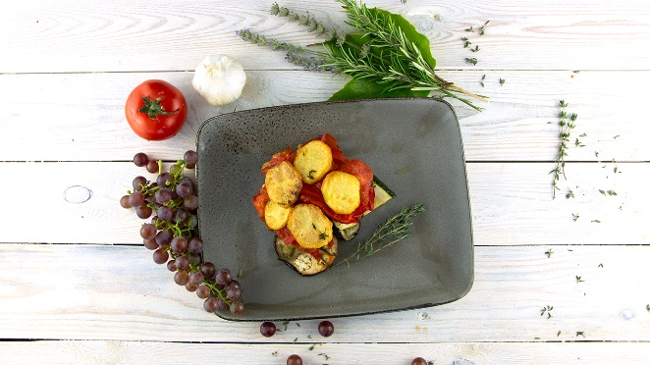
Das mallorquinische Tumbet mit gerösteten Kartoffeln und Gemüse bringt einen Hauch Mittelmeer auf den sommerlich gedeckten Tisch.
Quelle: Kartoffel-Marketing GmbH (bei Verwendung bitte angeben)
Mallorca für zuhause
Wer seinem sommerlichen Kartoffelgericht einen Hauch von Urlaub verleihen möchte, findet mit dem mallorquinischen Tumbet eine besonders schmackhafte Variante. Neben Kartoffeln gehören Auberginen, Zucchini und Paprika zu den Hauptdarstellern dieses Gerichts. Begleitet werden sie von aromatischen Kräutern und einer würzigen Tomatensauce.

Für die Zubereitung werden die Knollen und das Gemüse in etwa ein Zentimeter dicke Scheiben geschnitten, mit Olivenöl sowie Gewürzen und Kräutern versehen und auf zwei Backblechen verteilt. Während die Scheiben langsam rösten, gesellen sich in einem Topf gehackter Knoblauch, Olivenöl, Tomaten und Gewürze zueinander. Langsam köchelnd entsteht daraus eine lecker-würzige Sauce. Zuletzt kommen die gerösteten Kartoffelscheiben in eine Form, wo sie gemeinsam mit dem Gemüse und der Tomatensauce aufeinandergeschichtet und mit Thymianblättchen dekoriert werden.
Zu dem Tumbet passt ein Glas Weißwein, geröstetes Brot oder spanischer Manchego-Käse.

Das Rezept zum mallorquinischen Tumbet gibt es hier: https://www.die-kartoffel.de/19-blog/rezepte/535-mallorquinisches-tumbet.

Mehr Informationen, Rezepte und Tipps rund um die Kartoffel gibt es unter www.die-kartoffel.de. Weitere Pressemitteilungen zur tollen Knolle finden sich hier: www.kartoffelmarketing.de/presse.

Zeichenanzahl (inkl. Leerzeichen, ohne Headline): 2.114
Keywords: Kartoffel, kalorienarm, tolle Knolle, Sommer, Picknick, Grillen, Kartoffelsalat, mediterran, mallorquinisches Tumbet, Mallorca, Rezept, Urlaub, Kochen, leicht
Über die KMG
Die Kartoffel-Marketing GmbH (KMG) wurde 2014 gegründet. Sie versteht sich als „Bündnis der Kartoffelprofis“ und repräsentiert die deutschen Speisekartoffelproduzenten und die Kartoffelhändler. Ihr Ziel ist es, die Verbraucher in Deutschland über die Vielseitigkeit und den hohen Wert der Kartoffel zu informieren. Zur KMG gehören der Deutsche Kartoffelhandelsverband e. V., die Bundesvereinigung Erzeugergemeinschaften Kartoffeln und der Verein Landvolk Niedersachsen – Landesbauernverband e. V. Projekte der KMG werden von der Landwirtschaftlichen Rentenbank unterstützt.

Experten-Interviews:
Wir arbeiten mit zahlreichen Experten aus dem Kartoffelanbau und aus der Kartoffelproduktion zusammen,
die Ihnen für Interviews zur Verfügung stehen. Bitte wenden Sie sich gerne an uns.

Pressekontakt:
agentur05 GmbH | Christina Heibach
E-Mail: heibach@agentur05.de
Tel.: 0221 925454-816 gefördert von der Sachsenring 81 | 50677 Köln Landwirtschaftlichen Rentenbank

